- Web的大多数漏洞类型如下，左边的比右边的要少，右边是主流
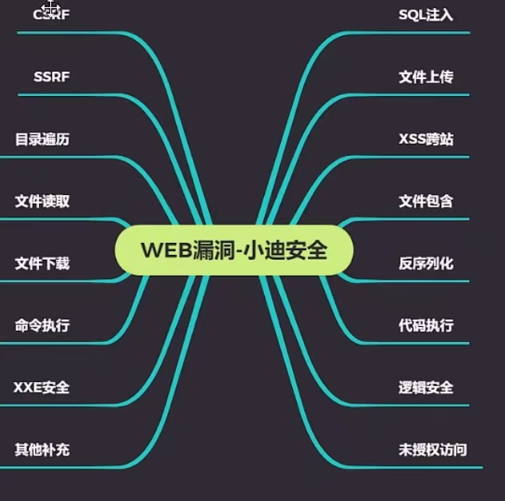
Sql注入主要作用于数据库，主要是拿到数据库中的数据，
Sql注入，文件上传，文件包含，代码执行，未授权访问，命令执行属于高危漏洞:直接影响权限，数据的泄露
反序列化，逻辑安全属于中危漏洞
Xss跨站，文件读取，目录遍历属于低危漏洞
CTF重点：sql注入，文件上传，反序列化，代码执行
SRC：以上图片漏洞都会出现，重点为逻辑安全
红蓝对抗：重点为高危漏洞

